ГОСТ 22687.3-85

УДК 621.315.668.3:006.354 Группа Ж33

ГОСУДАРСТВЕННЫЙ СТАНДАРТ СОЮЗА ССР

СТОЙКИ ЖЕЛЕЗОБЕТОННЫЕ ЦЕНТРИФУГИРОВАННЫЕ
ДЛЯ ОПОР ВЫСОКОВОЛЬТНЫХ ЛИНИЙ ЭЛЕКТРОПЕРЕДАЧИ

Конструкция закладных изделий и подпятников

Centrifugal reinforced concrete posts for high-voltage
transmission lines. Structure of fitting products

ОКП 58 6311
Дата введения 1986-01-01

РАЗРАБОТАН

Министерством энергетики и электрификации СССР
Научно-исследовательским институтом бетона и железобетона (НИИЖБ) Госстроя СССР

ИСПОЛНИТЕЛИ

А.И. Курносов, канд. техн. наук (руководитель темы); В.М. Пинчук; Б.М. Гальперин; В.Е. Иванова; Л.Э. Левин; Н.В. Плохих; Г.И. Бердичевский, д-р техн. наук; Л.Н. Зикеев, канд. техн. наук; В.М. Скубко

ВНЕСЕН Министерством энергетики и электрификации СССР

Зам. министра Ф.В. Сапожников

УТВЕРЖДЕН И ВВЕДЕН В ДЕЙСТВИЕ Постановлением Государственного комитета СССР по делам строительства от 25 октября 1984 г. № 180

1. Настоящий стандарт распространяется на закладные изделия и подпятники для железобетонных центрифугированных конических и цилиндрических стоек кольцевого сечения по ГОСТ 22687.1-85 и ГОСТ 22687.2-85, предназначенных для опор линий электропередачи напряжением 35-750 кВ, и устанавливает конструкцию указанных закладных изделий и подпятников.
2. Форма и размеры закладных изделий должны соответствовать указанным на черт. 1.
Спецификация элементов на закладное изделие приведена в табл. 1.
Соединение элементов закладных изделий выполняют ручной дуговой сваркой швами.
3. Форма и размеры закладных изделий для фланцевых соединений стоек должны соответствовать указанным на черт. 2.
Спецификация элементов на эти закладные изделия приведена в табл. 2.
4. Форма и размеры подпятников, показатели их материалоемкости должны соответствовать указанным на черт. 3-4 и приведенным в табл. 3.
5. Подпятники следует изготовлять из тяжелого бетона средней плотности более 2200 до 2500 кг/м³ включительно.
6. Армирование подпятников должно соответствовать приведенному на черт. 5.
Спецификация арматурных элементов на подпятник приведена в табл. 4.
7. Крестообразные соединения стержней - по ГОСТ 14098-85.
Тавровое соединение анкерных стержней с фасонкой - по ГОСТ 14098-85.
Режимы сварки следует принимать согласно СН 393-78.
8. Технические требования к закладным изделиям и подпятникам - по ГОСТ 22687.0-85.
9. Оценка качества и методы контроля закладных изделий - по ГОСТ 10922-75.

Закладные изделия
Исполнение 1
Б203, Б209-Б218, Б220-Б238, Б243, Б244, Б607-Б609, Б692, Б693
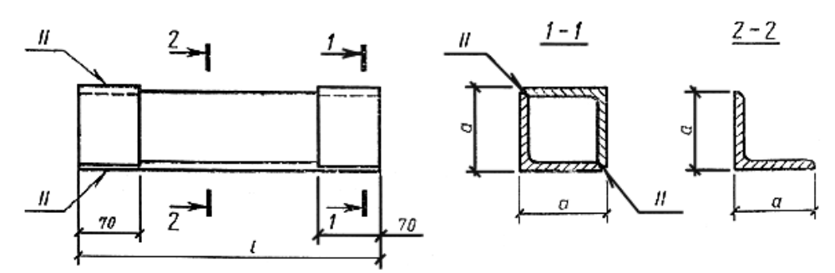

Исполнение 2
(только для стоек СК26.2-1, СК22.2-1, СК26.3-1, СЦ20.2-1, СЦ20.2-2)
Б221-Б230, Б233, Б236-Б239, Б244, Б609, Б692, Б603
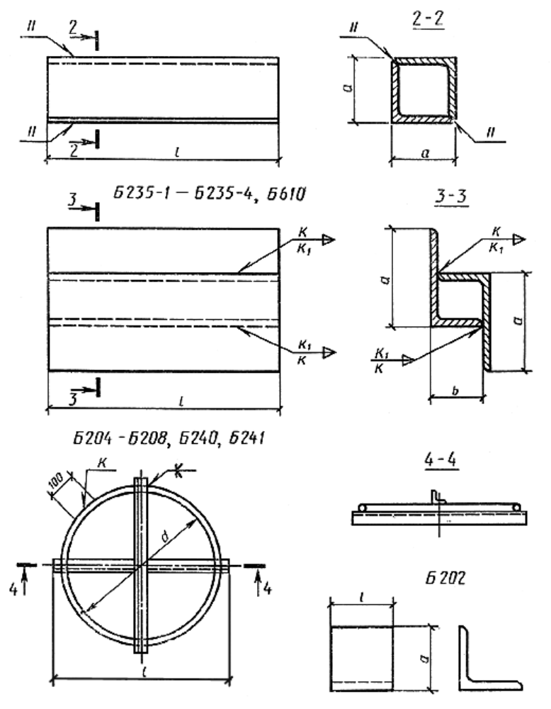
Черт. 1

Таблица 1

Марка закладного изделия | Сечение | , мм | 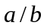, мм | Масса, кг
1 | 2 | 3 | 4 | 5
Б202 | Уголок 50×5 | 50 | 50 | 0,2
Б204 | Уголок 36×4 | 365 | - | 2,4
 | ∅12AI | 1070
Б205 | Уголок 36×4 | 500 | - | 3,3
 | ∅12AI | 1490
Б206 | Уголок 36×4 | 450 | - | 3,0
 | ∅12AI | 1330
Б207 | Уголок 36×4 | 515 | - | 4,0
 | ∅12AI | 1740
Б208 | Уголок 36×4 | 520 | - | 3,6
 | ∅12AI | 1635
Б209 |  | 320 |  | 1,4
Б210 |  | 330 |  | 1,4
Б211 |  | 340 |  | 1,5
Б212 |  | 350 |  | 1,5
Б213 | Уголок 36×4 | 360 | 40 | 1,6
Б214 |  | 370 |  | 1,6
Б215 |  | 380 |  | 1,7
Б216 |  | 390 |  | 1,7
Б217 |  | 400 |  | 1,8
Б218 |  | 415 |  | 1,8
Б220 |  | 425 |  | 1,9
Б221 |  | 435 |  | 1,9
Б222 |  | 445 |  | 2,0
Б223 | Уголок 36×4 | 450 | 40 | 2,0
Б224 |  | 460 |  | 2,1
Б225 |  | 470 |  | 2,1
Б226 |  | 480 |  | 2,2
Б227 |  | 400 |  | 3,1
Б228 |  | 405 |  | 3,2
Б229 |  | 425 |  | 3,3
Б230 | Уголок 50×5 | 445 | 55 | 3,4
Б231 |  | 460 |  | 3,5
Б232 |  | 470 |  | 3,6
Б233 |  | 575 |  | 4,4
Б234 |  | 555 |  | 4,2
Б235 |  | 555 |  | 19,8
Б235-1 |  | 465 |  | 16,6
Б235-2 | Уголок 160×10 | 480 | 160/70 | 17,1
Б235-3 |  | 500 |  | 17,8
Б235-4 |  | 520 |  | 18,6
Б236 | Уголок 36×4 | 495 | 40 | 2,2
Б237 |  | 505 |  | 2,2
Б238 | Уголок 50×5 | 510 | 55 | 4,0
Б239 |  | 415 |  | 3,2
Б240 | Уголок 36×4 | 450 | - | 3,3
 | ∅12AI | 1390
Б241 | Уголок 36×4 | 570 | - | 4,0
 | ∅12AI | 1780
Б243 |  | 480 |  | 3,7
Б244 |  | 430 |  | 3,2
Б607 | Уголок 50×5 | 625 | 55 | 4,8
Б608 |  | 610 |  | 4,6
Б609 |  | 590 |  | 4,4
Б610 | Уголок 160×10 | 580 | 160/70 | 20,8
Б691 | Уголок 50×5 | 760 | - | 7,8
 | ∅12AI | 2350
Б692 | Уголок 63×5 | 785 | 68 | 7,6
Б693 | Уголок 50×5 | 785 | 55 | 6,0

Примечание. Разрешается применять закладные изделия других конструкций, которые удовлетворяют всей совокупности предъявляемых к ним требований.

Закладные изделия

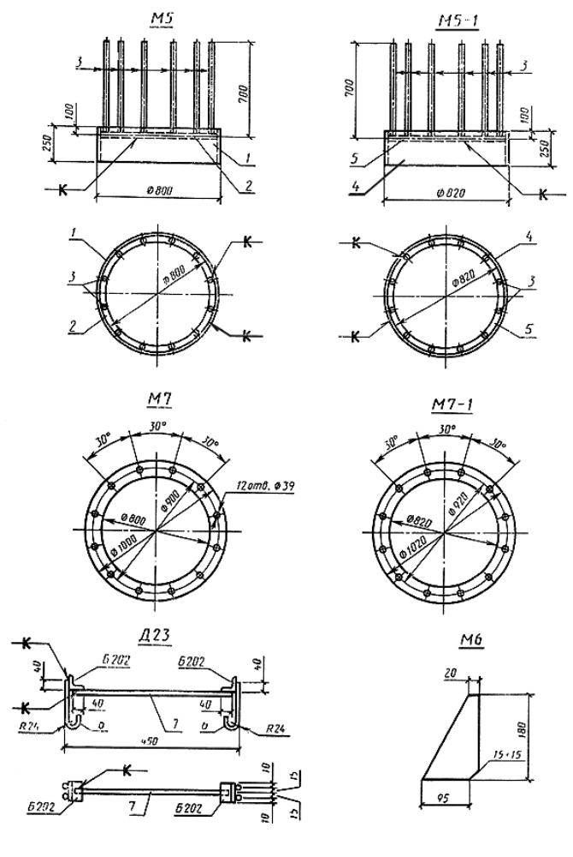

Черт.2

Таблица 2

Марка | Номер | Эскиз | Сечение | Длина, | Количество | Масса, кг
 | позиции |  |  | мм | позиций | одной детали |  | всех деталей | марки
М5 | 1 |  | - 250×10 | 2480 | 1 | 48,7 |  | 49
 | 2 |  | ∅14AIII | 2405 | 1 | 2,9 |  | 3 | 63
 | 3 |  | ∅14AV | 700 | 12 | 0,8 |  | 10
 |  | Наплавленный металл |  |  |  |  | 1
М5-1 | 4 |  | Труба 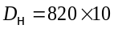 | 250 | 1 | 50 |  | 50 | 64
 | 3 |  | ∅14AV | 700 | 12 | 0,8 |  | 10
 | 5 |  | ∅14AIII | 2468 | 1 | 3,0 |  | 3
 |  | Наплавленный металл |  |  |  |  | 1
М6 |  |  | - 95×10 | 180 | 1 | 0,8 |  | 1 | 1
М7 |  |  | - 98×25 | 1000 | 1 | 52,8 |  | 53 | 53
М7-1 |  |  | - 100×25 | 1020 | 1 | 56,7 |  | 57 | 57
Д23  (ПК-1) | 6 | 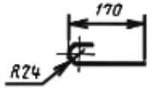 | ∅8AIII | 250 | 4 | 0,1 |  | 0,4 | 1
 | 7 |  | ∅8AIII | 430 | 1 | 0,2 |  | 0,2

Подпятники марок П1, П2 и П3

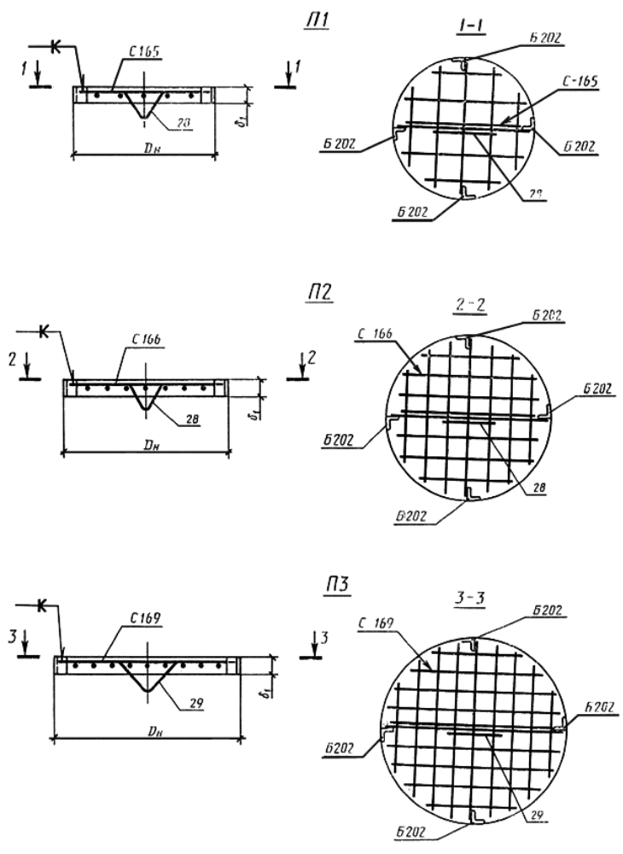

Черт.3

Подпятники марок ПК-1, П1-3, П4-1

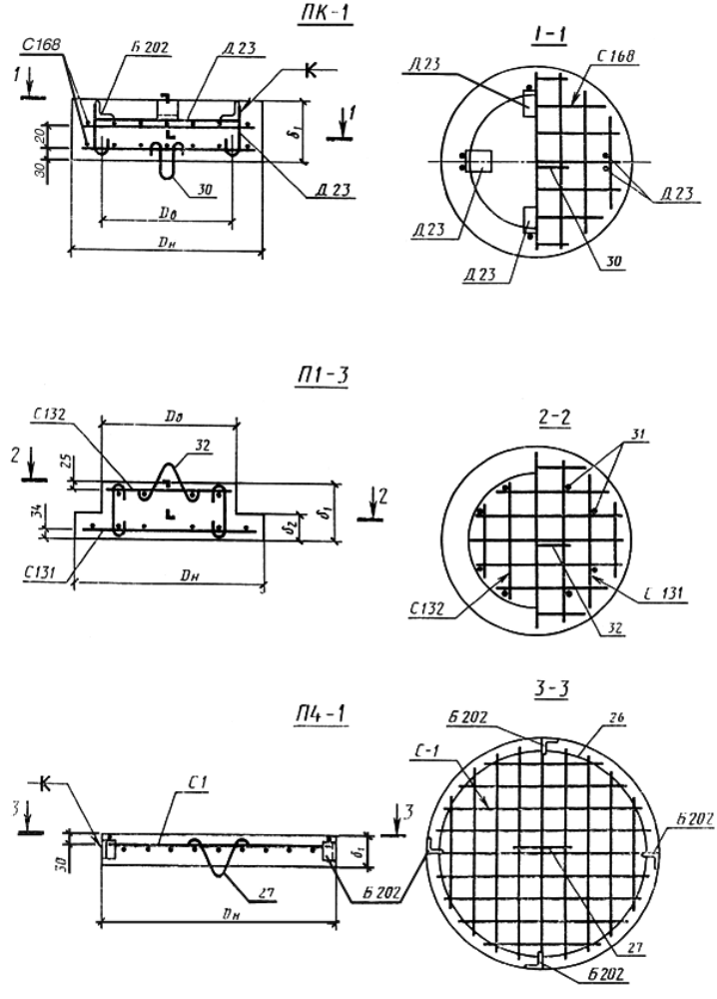

Черт. 4

Таблица 3

Марка | Геометрические размеры, мм |  |  |  | Расход материалов |  |  |  |  |  |  |  |  | Применяемость в стойках
подпятника | 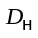 | 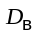 |  | 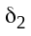 |  | Бетон |  | Арматура |  |  | Закладные | Общий
 |  |  |  |  |  | Класс | Объем, м³ |  | Диаметр, мм | Масса, кг | изделия, кг | расход, кг
П1 | 560 | - | 50 | - |  |  | 0,012 |  | ∅8АI/∅8АI | 2,0/0,3 |  | 3,3 | СЦ22.1-1
 |  |  |  |  |  |  |  |  |  |  |  |  | СК26.1-1 СК26.1-3;
П2 | 650 | - | 50 | - |  |  | 0,017 |  | ∅8АI/∅8АI | 3,0/0,3 | 1 | 4,3 | СК26.1-5; СК26.1-6; СК26.2-1;
 |  |  |  |  |  |  |  |  |  |  |  |  | СК22.1-1 СК22.1-3;
 |  |  |  |  |  | B25 |  |  |  |  |  |  | СК22.2-1; СК22.3-1
П3 | 800 | - | 60 | - |  |  | 0,03 |  | ∅8АI/∅8АI | 5,0/0,3 |  | 6,3 | СЦ20.1-1; СЦ20.2-1; СЦ20.2-2
ПК-1 | 650 | 440 | 200 | 150 |  |  | 0,06 |  | ∅8АIII/∅8АI | 4,0/0,3 | 3 | 7,3 | СК26.1-4
П1-3 | 600 | 420 | 180 | 80 |  |  | 0,038 |  | ∅8АI/∅12АI | 4,0/1,0 | - | 5,0 | СЦ26.1-1; СЦ26.3-1; СЦ26.3-2
П4-1 | 800 | - | 100 | - |  |  | 0,05 |  | ∅8АI/∅8АI | 5,3/0,2 | 1 | 6,5 | СЦ20.3-1н

Примечание. В числителе приведены данные для подпятников, в знаменателе - для монтажных петель. Марка стали - ВСт3пс.

Армирование подпятников

П1  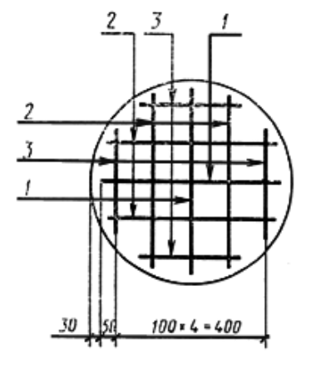 | П2  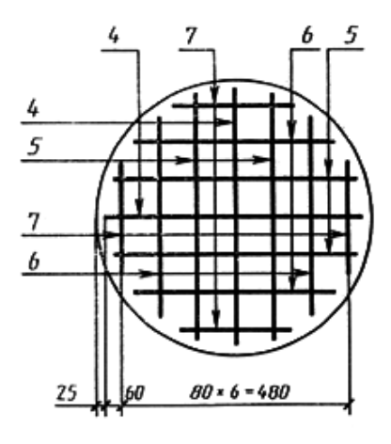
П3  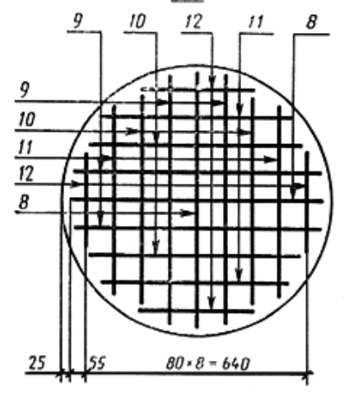 | ПК-1  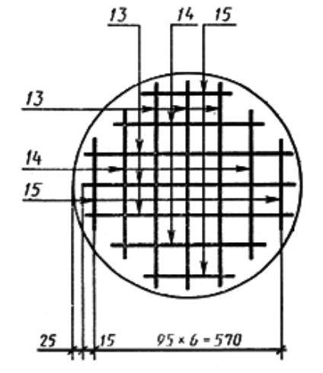
П1-3  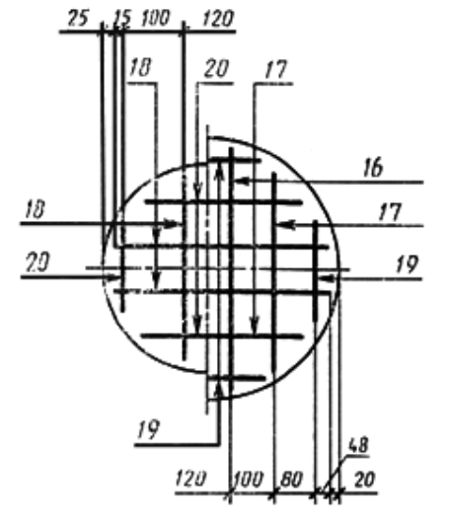 | П4-1  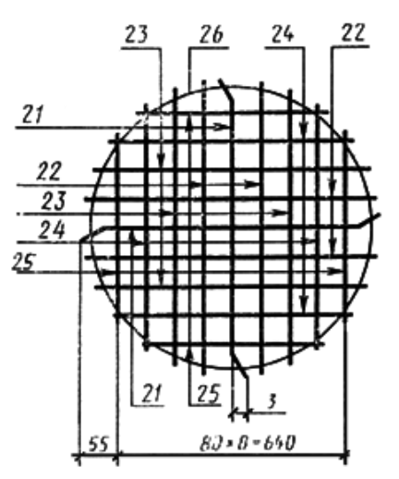
Черт. 5
Таблица 4

Обозначение подпятника | Арматурный элемент | Номер позиции | Диаметр, мм | Длина, мм | Количество позиций | Общая длина, м
 |  | 1 | ∅8AI | 500 | 2 | 1,0
 | С165 | 2 | ∅8AI | 460 | 4 | 1,8
 |  | 3 | ∅8AI | 310 | 4 | 1,2
П1 | 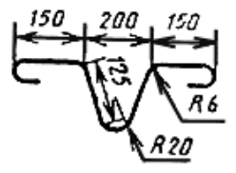 | 28 | ∅8AI | 800 | 1 | 0,8
 |  | 4 | ∅8AI | 600 | 2 | 1,2
 | С166 | 5 | ∅8AI | 580 | 4 | 2,3
 |  | 6 | ∅8AI | 520 | 4 | 2,1
 |  | 7 | ∅8AI | 380 | 4 | 1,5
П2 |  | 28 | ∅8AI | 800 | 1 | 0,8
 |  | 8 | ∅8AI | 750 | 2 | 1,5
 |  | 9 | ∅8AI | 730 | 4 | 2,9
 | С169 | 10 | ∅8AI | 670 | 4 | 2,7
 |  | 11 | ∅8AI | 570 | 4 | 2,3
 |  | 12 | ∅8AI | 380 | 4 | 1,5
П3 | 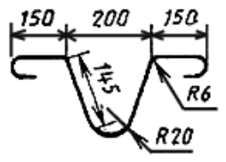 | 29 | ∅8AI | 800 | 1 | 0,8
 |  | 13 | ∅8AIII | 600 | 12 | 7,2
 | С168(2 шт.) | 14 | ∅8AIII | 410 | 8 | 3,3
 |  | 15 | ∅8AIII | 220 | 8 | 1,8
ПК-1 | 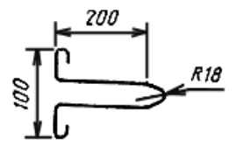 | 30 | ∅8AIII | 770 | 1 | 0,8
 |  | 16 | ∅8AI | 560 | 4 | 2,2
 | С131 | 17 | ∅8AI | 440 | 4 | 1,8
 |  | 19 | ∅8AI | 320 | 4 | 1,3
 | С132 | 18 | ∅8AI | 370 | 4 | 1,5
 |  | 20 | ∅8AI | 220 | 4 | 0,9
П1-3 | 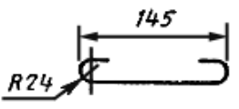 | 31 | ∅8AI | 220 | 8 | 1,8
 | 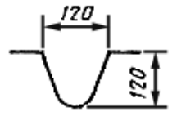 | 32 | ∅8AI | 350 | 1 | 0,4
 | С1 | 21 | ∅8AI | 750 | 2 | 1,5
 |  | 22 | ∅8AI | 730 | 4 | 2,9
 |  | 23 | ∅8AI | 670 | 4 | 2,7
 |  | 24 | ∅8AI | 570 | 4 | 2,3
 |  | 25 | ∅8AI | 380 | 4 | 1,5
П4-1 | 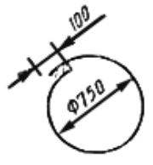 | 26 | ∅8AI | 2450 | 1 | 2,5
 | 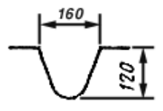 | 27 | ∅8AI | 390 | 1 | 0,4

